**คู่มือการใช้งาน AI Chat Bot (v.0.0.1)**

**Data Science for Innovation**

**สารบัญ**

หน้า

สารบัญภาพ จ

ส่วนที่ 1 สำหรับนักพัฒนา 1

1.1 การตั้งค่า Webhook ใน Dialog flow ในส่วนของ Default Fallback Intent 1

1.2 การปรับแต่ง webhook 2

1.3 การตั้งค่าระบบจัดการ Training message 3

1.4 การทำ Fine-tuned Model 6

ส่วนที่ 2 สำหรับผู้ใช้ 9

2.1 การใช้งาน AI ChatBot ในลักษณะต่าง ๆ 9

2.2 ปัญหาทั่วไปในการใช้งาน 12

สารบัญภาพ

ภาพ หน้า

Figure 1‑1 การกำหนดให้เชื่อมโยงไป webhook 1

Figure 1‑2 การใส URL ของ WebHook 2

Figure 1‑3 การ import data to database 4

Figure 1‑4 Login Form Screen 5

Figure 1‑5 Prompt Management Screen 5

Figure 1‑6 gpt-3.5 model 6

Figure 1‑7 Example Json Line Data 7

Figure 1‑8 Create a fine-tuned model Screen 7

Figure 1‑9 Result of Fine-tuning 8

Figure 1‑10 Playground Screen 8

Figure 2‑1 Asking for Persona 9

Figure 2‑2 Asking for General 9

Figure 2‑3 Asking for General (2) 10

Figure 2‑4 Asking for English Language 11

Figure 2‑5 Asking for Foreign Languages 11

Figure 2‑6 Asking for Computational Thinking 12

# สำหรับนักพัฒนา

ในส่วนของนักพัฒนาจะเกี่ยวข้องกับการตั้งค่าต่าง ๆ ในการใช้งานระบบ

## การตั้งค่า Webhook ใน Dialog flow ในส่วนของ Default Fallback Intent

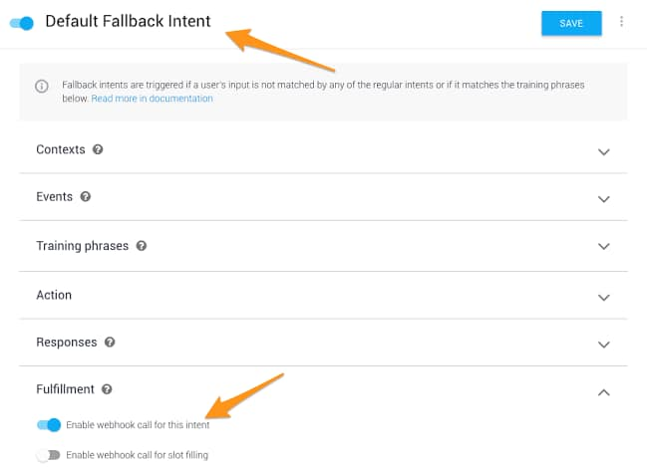

Figure ‑ การกำหนดให้เชื่อมโยงไป webhook

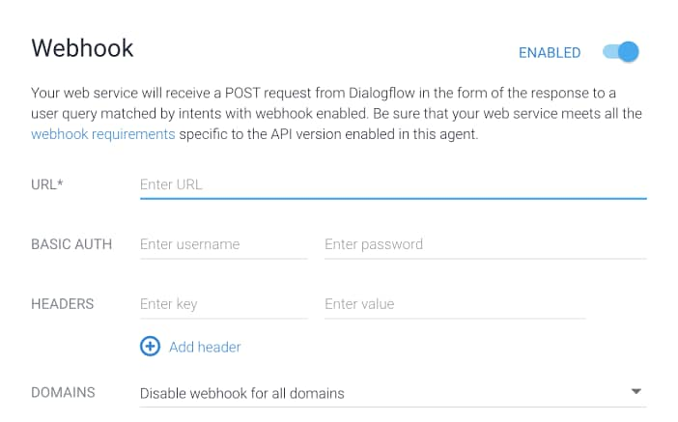

Figure ‑ การใส URL ของ WebHook

## การปรับแต่ง webhook

เป็นการตั้งค่าเกี่ยวกับ Webhook ในการเชื่อมต่อกับ OpenAI API

เข้าถึง source code ได้ที่ https://github.com/naruepol/ai-chatbot-code

### การรับค่า API Key จาก OpenAI API

#### เข้าไปที่เว็บไซต์ <https://openai.com/blog/openai-api>

#### ไปที่เมนู API keys และเลือก Create new secret key

### การกำหนดค่า API Key ใน Webhook

#### เปิดไฟล์ Webhook.php

#### นำค่าไปใส่ ในตัวแปร $api_key

### การกำหนด GPT Model หรือ Fine-tuned Model

#### นำค่าโมเดลที่ได้ fine-tuned ไปใส่ใน Model

#### เช่น "model" => "ft:gpt-3.5-turbo-0125:personal::8xe2NuPn",

### การกำหนด Persona ของ ChatBot

ให้กำหนดที่ $data[“messages”][] โดยระบุชื่อของ ChatBot และกำหนดรายละเอียดของ ChatBoT

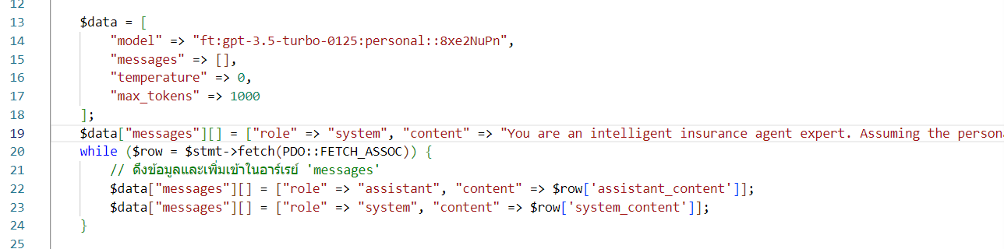

### การนำไฟล์ Webhook ไปรับบน Server

#### นำไฟล์ webhook.php ไว้ใน web server ที่รันภาษา PHP ได้ เช่น ถ้าใช้ XAMPP ให้นำไปไว้ใน htdocs และถ้าใช้ APPSERV ให้นำไปไว้ใน www

## การตั้งค่าระบบจัดการ Training message

เป็นการ train data ซ้ำเพื่อให้การตอบคำถามมีความถุกต้องและแม่นยำมากขึ้น

### การนำไฟล์ระบบจัดการ training message ไปรับบน Server

#### นำโฟลเดอร์ tokio ไว้ใน web server ที่รันภาษา PHP ได้ เช่น ถ้าใช้ XAMPP ให้นำไปไว้ใน htdocs และถ้าใช้ APPSERV ให้นำไปไว้ใน www

### การสร้างฐานข้อมูล

การเปิดหน้าจัดการฐานข้อมูลผ่านทางเว็บด้วย http://localhost/phpmyadmin/ มีรายละเอียด ดังนี้

#### การสร้างฐานข้อมูล tokio และตาราง messages

#### ไปยัง tab import นำเข้าข้อมูลไปยังตารางไฟล์ จากไฟล์ tokio.sql

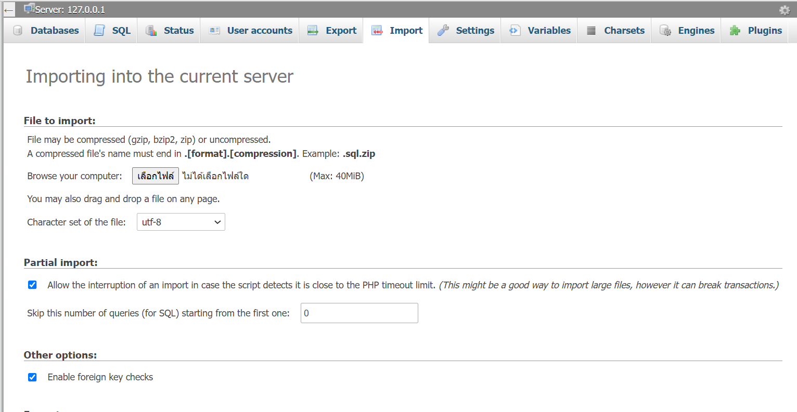

Figure ‑ การ import data to database

### การตั้งค่าการเชื่อมต่อกับฐานข้อมูล

#### เปิดไฟล์ที่มีการเชื่อมต่อกับฐานข้อมูลโดยกำหนด รายละเอียด ดังนี้

$host = 'localhost'; // หรือ IP ของเซิร์ฟเวอร์ฐานข้อมูล

$dbname = 'tokio';

$user = 'root';

$password = '';

### การจัดการกับค่า Training message

#### เข้าไปที่เว็บไซต์ http://localhost/tokio หรือ http://company-domain/tokio

#### เข้าระบบด้วย user : admin และ รหัสผ่าน 123

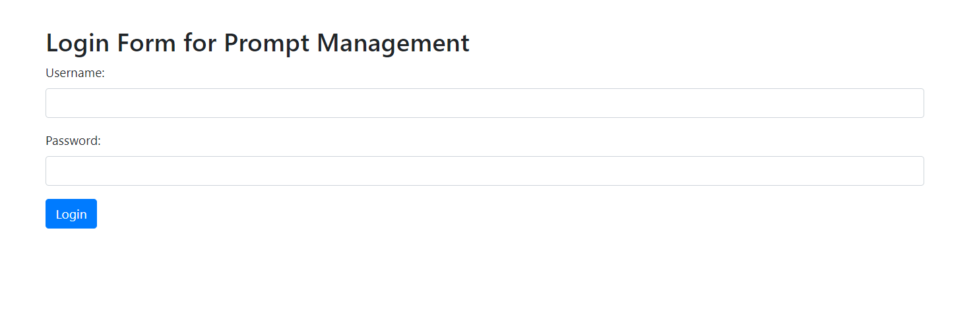

Figure ‑ Login Form Screen

#### หลังจากที่เข้าระบบจะแสดงหน้าต่างในการจัดการ ระบบดังต่อไปนี้

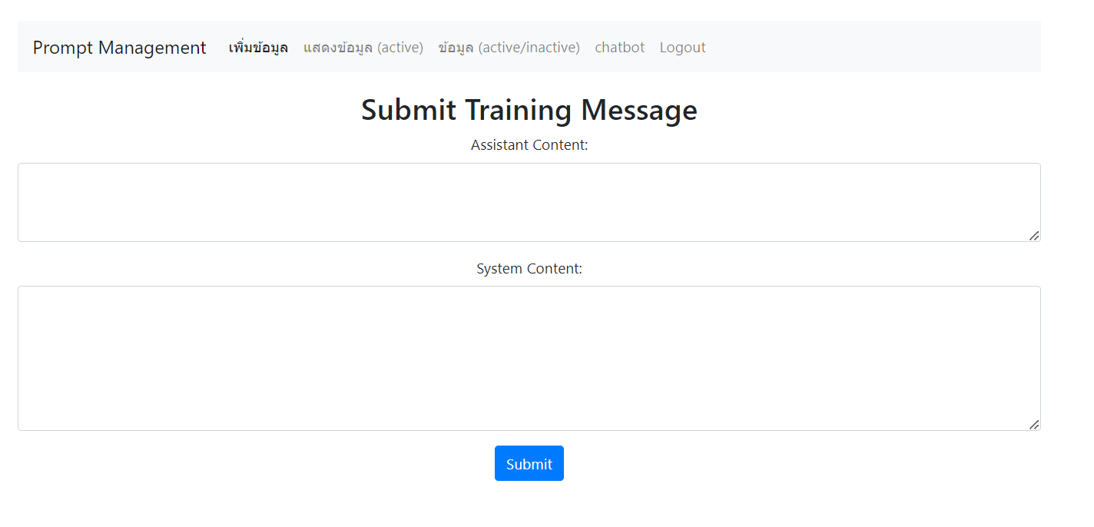

Figure ‑ Prompt Management Screen

## การทำ Fine-tuned Model

เป็นการทำให้ Model มีองค์ความรู้ในข้อมูล ที่จะนำไปใช้การถามตอบ ด้วย ChatBot โดยสามารถเลือก Model โดยโมเดลล่าสุดที่สามารถทำ Fine-tuned ได้คือโมเดล gpt-3.5-turbo-0125 ดังรูป 1-6

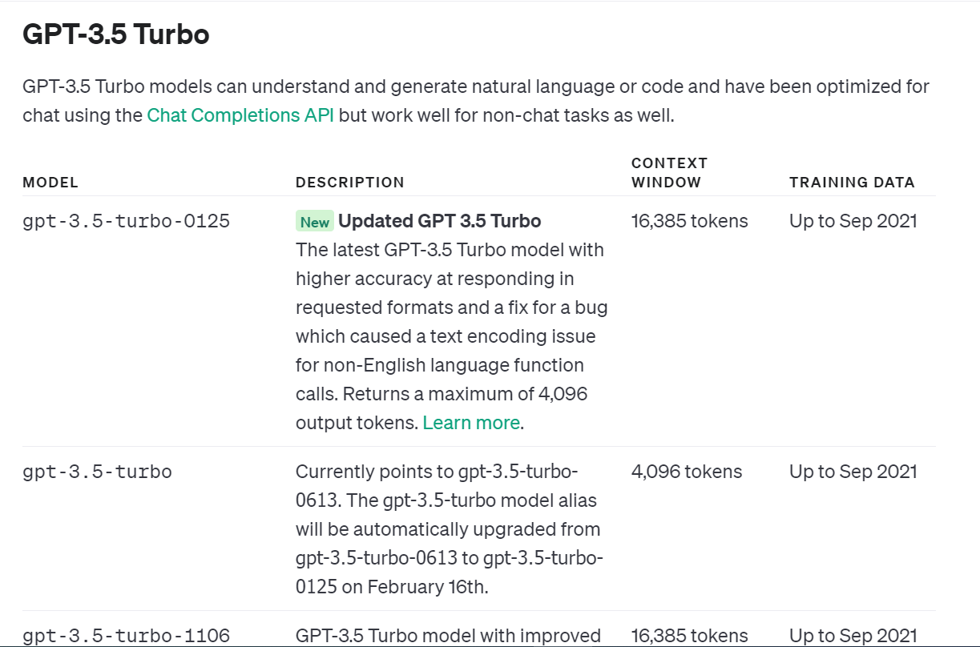

Figure ‑ gpt-3.5 model

### ข้อมูลที่ใช้ในการทำ Fine-tuned Model

ข้อมูลที่ใช้ในการทำ fine-tuned จะอยู่ในรูปแบบ JSON Line มีนามสกุลเป็น .jsonl

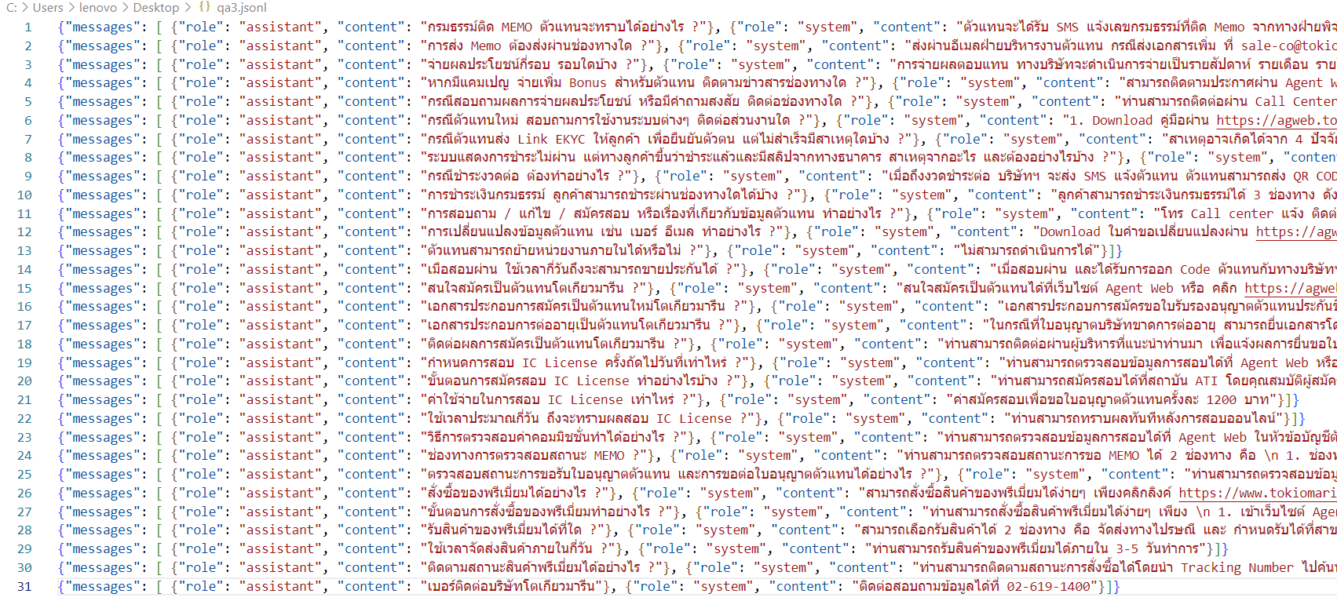

Figure ‑ Example Json Line Data

### วิธีในการทำ Fine-tuned Model

ทำการเลือก Model ที่จะทำการ Fine-tuned ข้อมูลที่ใช้จะต้องมีข้อมูลอย่างน้อย 10 รายการ ถึงจะนำเข้าไปทำ Fine-tuned Model ได้

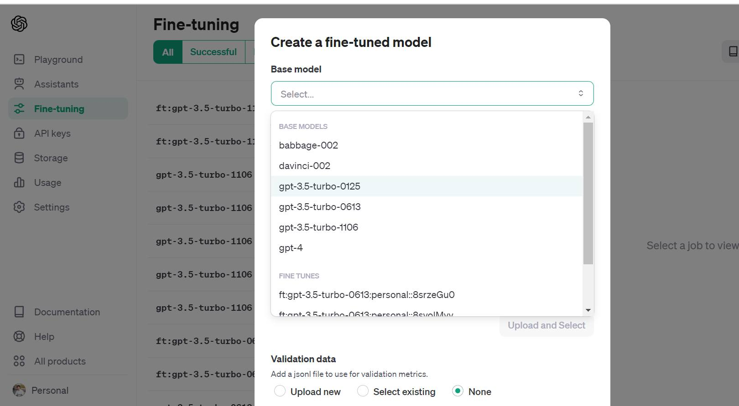

Figure ‑ Create a fine-tuned model Screen

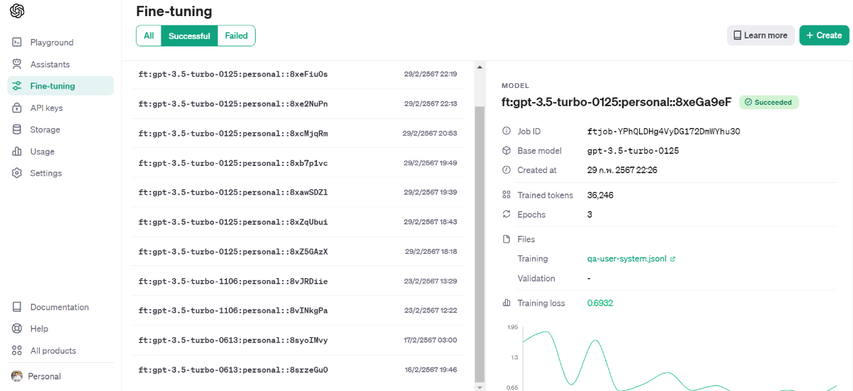

Figure ‑ Result of Fine-tuning

### การเรียกทดสอบการใช้งาน Fine-tuned Model

ไปที่เมนู playgroud ทางด้านซ้ายมือ และเลือกโมเดลที่จะทำการทดสอบ

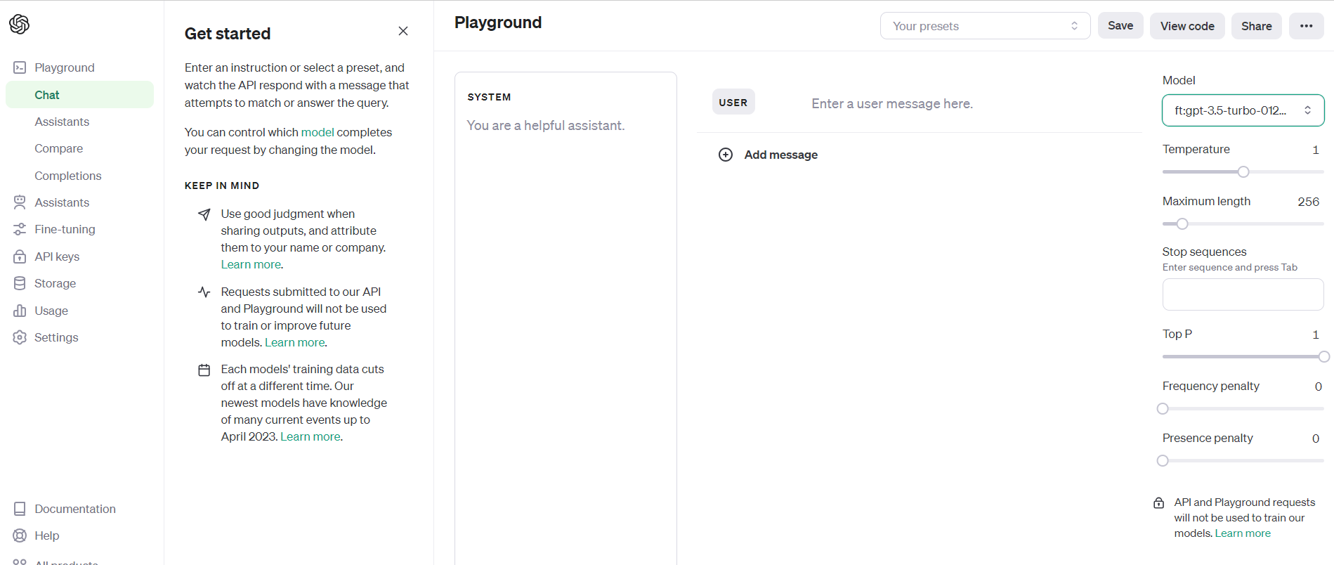

Figure ‑ Playground Screen

# สำหรับผู้ใช้

การใช้งาน AI ChatBot เป็นการใช้งาน ในลักษณะต่าง ๆ ของ chatbot

## การใช้งาน AI ChatBot ในลักษณะต่าง ๆ

### การถามถึง persona ของ chatbot



Figure ‑ Asking for Persona

### การถามตอบทั่วไป

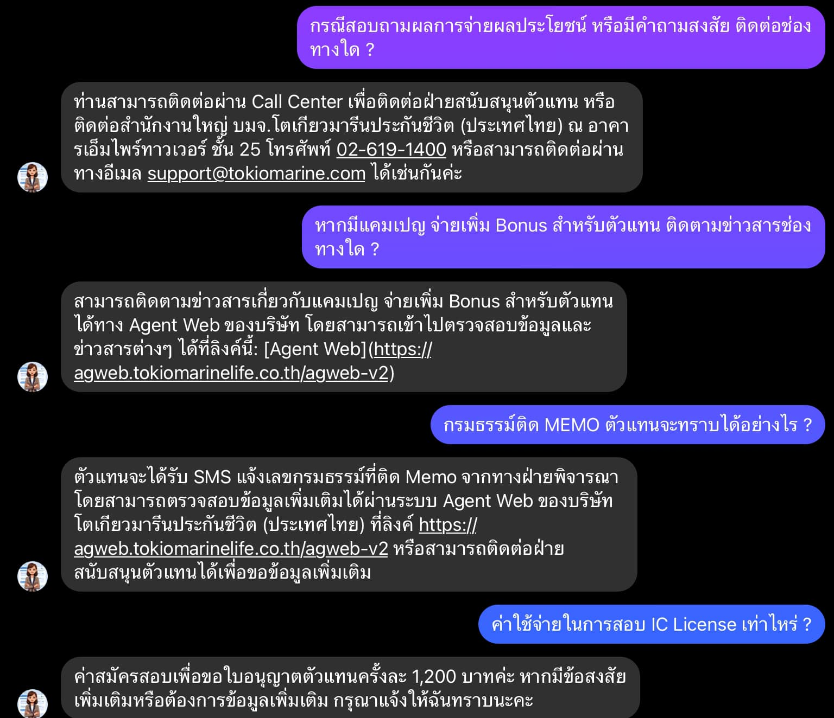

Figure ‑ Asking for General

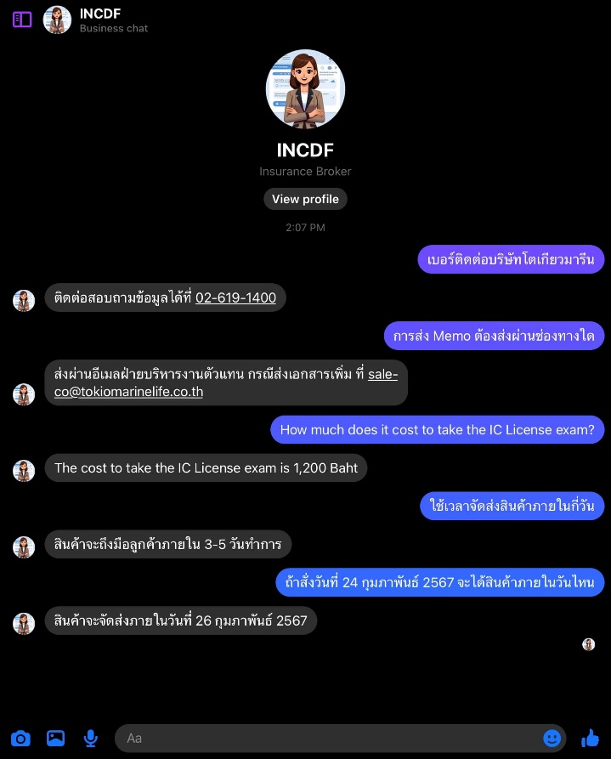

Figure ‑ Asking for General (2)

### การถามเป็นภาษาต่างประเทศ

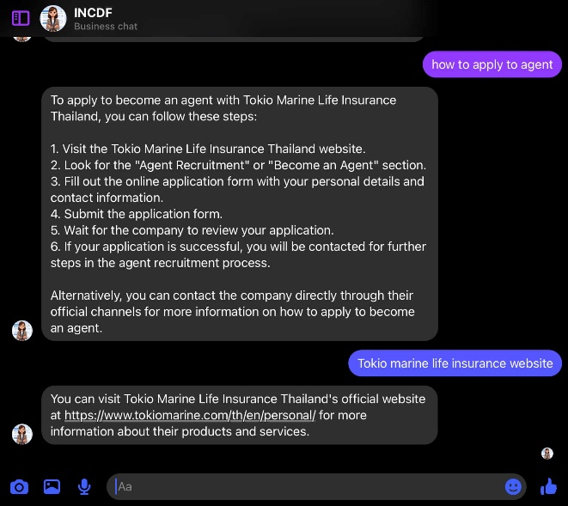

Figure ‑ Asking for English Language

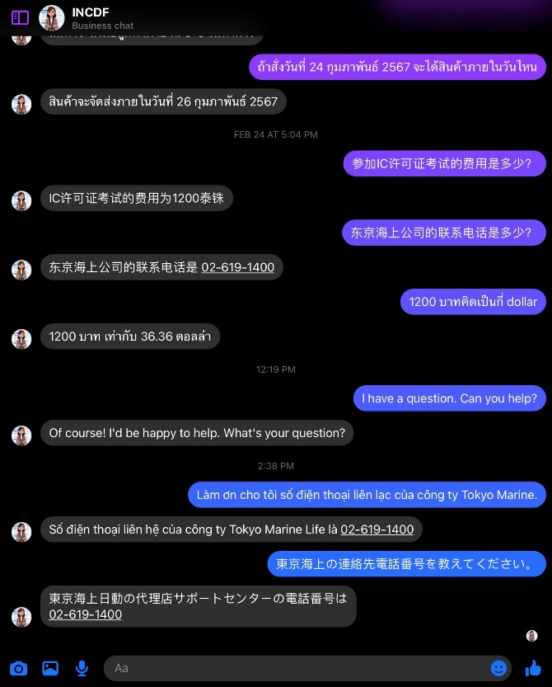

Figure ‑ Asking for Foreign Languages

### การถามในเชิงคำนวณ

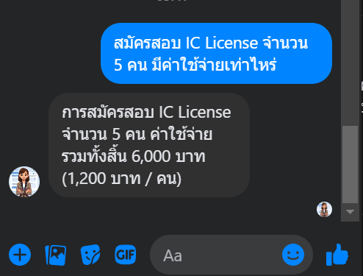

Figure ‑ Asking for Computational Thinking

## ปัญหาทั่วไปในการใช้งาน

### การถามทำถามที่สั้นเกินไป

ควรถามคำถามให้มีรายละเอียดของคำถาม

### การถามซ้ำเพื่อให้ได้คำตอบ

บางคำถามอาจจะต้องมีการถามซ้ำเพื่อให้ได้คำตอบที่ต้องการ